下面通过一个案例来演示transition-timing-function属性的用法，如例9-3所示。
- example03.html
- <!doctype html>
- <html>
- <head>
- <meta charset="utf-8">
- <title>transition-timing-function属性</title>
- <style type="text/css">
- div{
- width:200px;
- height:200px;
- margin:0 auto;
- background-color:yellow;
- border:5px solid red;
- border-radius:0px;
- }
- div:hover{
- border-radius:105px;
- /*指定动画过渡的CSS属性*/
- -webkit-transition-property:border-radius; /*Safari and Chrome浏览器兼容代码*/
- -moz-transition-property:border-radius; /*Firefox浏览器兼容代码*/
- -o-transition-property:border-radius; /*Opera浏览器兼容代码*/
- /*指定动画过渡的时间*/
- -webkit-transition-duration:5s; /*Safari and Chrome浏览器兼容代码*/
- -moz-transition-duration:5s; /*Firefox浏览器兼容代码*/
- -o-transition-duration:5s; /*Opera浏览器兼容代码*/
- /*指定动画以慢速开始和结束的过渡效果*/
- -webkit-transition-timing-function:ease-in-out; /*Safari and Chrome浏览器兼容代码*/
- -moz-transition-timing-function:ease-in-out; /*Firefox浏览器兼容代码*/
- -o-transition-timing-function:ease-in-out; /*Opera浏览器兼容代码*/
- }
- </style>
- </head>
- <body>
- <div></div>
- </body>
- </html>
在例9-3中，通过transition-property属性指定产生过渡效果的CSS属性为“border-radius”，并指定过渡动画由正方形变为正圆形。然后使用transition-duration属性定义过渡效果需要花费5秒的时间，同时使用transition-timing-function属性规定过渡效果以慢速开始和结束。
运行例9-3，当鼠标指针悬浮到网页中的<div>区域时，过渡的动作将会被触发，正方形将慢速开始变化，然后逐渐加速，随后慢速变为正圆形，效果如图9-4所示。
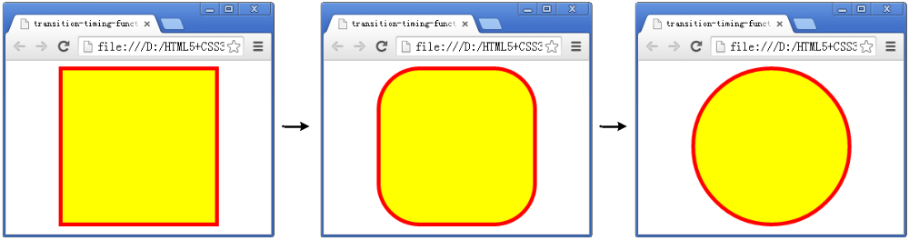
- 正方形逐渐过渡变为正圆形效果

